Région GOURDON |  |  |  | 243 800 €
Réf : GD0242 | Maison contemporaine de 1987
Rez de chaussée:  - Arrière-cuisine 16 m²  - Cave 8 m²  - Chambre 12 m²  - Cuisine 8 m² équipée  - Garage pour deux voitures, deux entrées, 33 m²  - Hall d'entrée et distribution 10 m²  - Séjour 43 m² avec cheminée  - Salle d'eau  - Terrasse 36 m²  - Veranda 32 m²  - WC indépendant 2 m²  1er étage:  - Appartement 73 m² de type 3, deux chambres, séjour-cuisine-salle de bains-wc indépendant. Accés indépendant  - 2 Chambres 11 et 17 m² avec chacune un placard mural.  - Palier 6 m²  - Salle de bains 7 m²  - WC indépendant  4ème étage:  - Salle à manger Terrasse 46 m² avec vue  DPE:  - Consommation énergétique en énergie primaire 155,00 KWHep/m²an => Classe D  - Emission de gaz à effet de serre 25,00 Kgco2/m²an => Classe D  - Méthode de calcul: 3CL-DPE  Chauffage:  - CC Fuel  Equipements divers:  - Tout à l'égout  Fenêtres:  - Bois  Pièces diverses:  - Chaufferie 6 m²  Services:  - Calme  - Vue  Terrain:  - Arboré environ 2200 m², ornement  - Cloturé  Toiture:  - Tuiles |  | 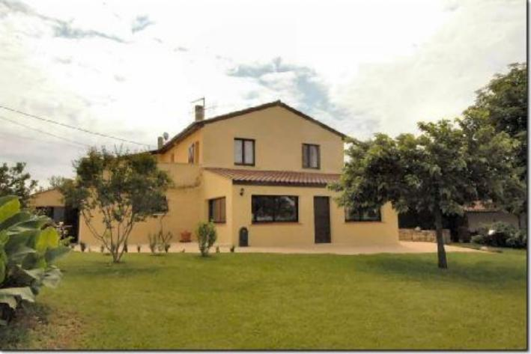  Dans un bourg de la Bouriane avec commerces, construction de qualité pour cette grande Contemporaine qui s'agence aujourd'hui sur 250 m² en 2 parties distinctes dont un appartement de 73 m² de type T3 avec accès indépendant. Un jardin de 2200 m² arborés et clos valorise la propriété. Terrasse de 46 m² avec vue. Grand garage bénéficiant de 2 entrées.  La Maison.  Rez-de-Chaussée. Terrasse de 36 m². Hall d'entrée et distribution de 10 m², séjour de 43 m² avec cheminée, cuisine de 8 m² équipée, arrière-cuisine de 16 m², véranda de 32 m², chambre de 12 m², WC indépendant, salle d'eau. Cave. Garage de 33 m² pour deux voitures bénéficiant de deux entrées. Chaufferie.  1er Etage. Terrasse de 46 m² avec vue. Palier desservant 2 chambres de 11 et 17 m² avec chacune un placard mural, salle de bains de 7 m², WC indépendant. Appartement de 73 m² de type 3 déclinant 2 chambres, séjour, cuisine, salle de bains et WC, doté d'un accés indépendant  Chauffage au fuel. Tout-à-l'égout.  Les informations sur les risques auxquels ce bien est exposé sont disponibles sur le site Géorisques: www.georisques.gouv.fr  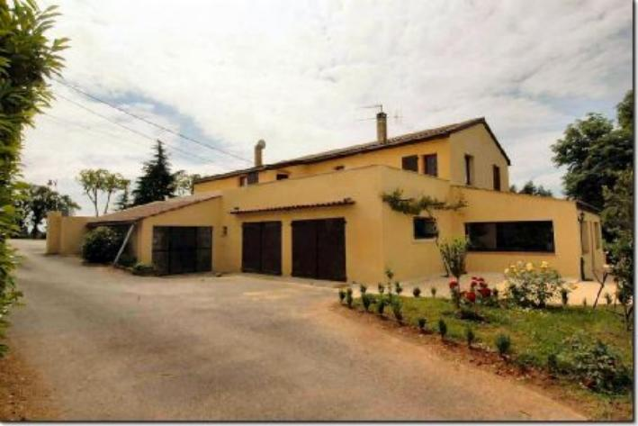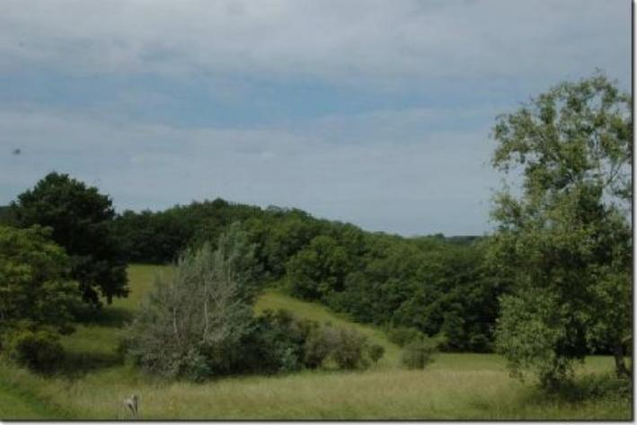
Surface habitable : 250 m² |  |  | Terrain : 2 200 m²
- Nombre de pièces : 10  - 5 chambres  - Chauffage : Fuel  - Garage : 2 |  |  | - Style : Traditionnel  - Etat : Bon  - Exposition : Est Ouest  - Année : 1987

